Tipos MIME

Definicion:

Multipurpose Internet Mail Extensions o MIME (en español "extensiones multipropósito de correo de internet") son una serie de convenciones o especificaciones dirigidas al intercambio a través de Internet de todo tipo de archivos (texto, audio, vídeo, etc.) de forma transparente para el usuario. Una parte importante del MIME está dedicada a mejorar las posibilidades de transferencia de texto en distintos idiomas y alfabetos. En sentido general las extensiones de MIME van encaminadas a soportar:
- Texto en conjuntos de caracteres distintos de US-ASCII;
- adjuntos que no son de tipo texto;
- cuerpos de mensajes con múltiples partes (multi-part);
- información de encabezados con conjuntos de caracteres distintos de ASCII.
Prácticamente todos los mensajes de correo electrónico escritos por personas en Internet y una proporción considerable de estos mensajes generados automáticamente son transmitidos en formato MIME a través de SMTP. Los mensajes de correo electrónico en Internet están tan cercanamente asociados con el SMTP y MIME que usualmente se les llama mensaje SMTP/MIME.

RFC
https://tools.ietf.org/html/rfc2045

Tipos MIME

https://web.archive.org/web/20030829092942/http://www.utoronto.ca/webdocs/HTMLdocs/Book/book-3ed/appb/mimetype.html

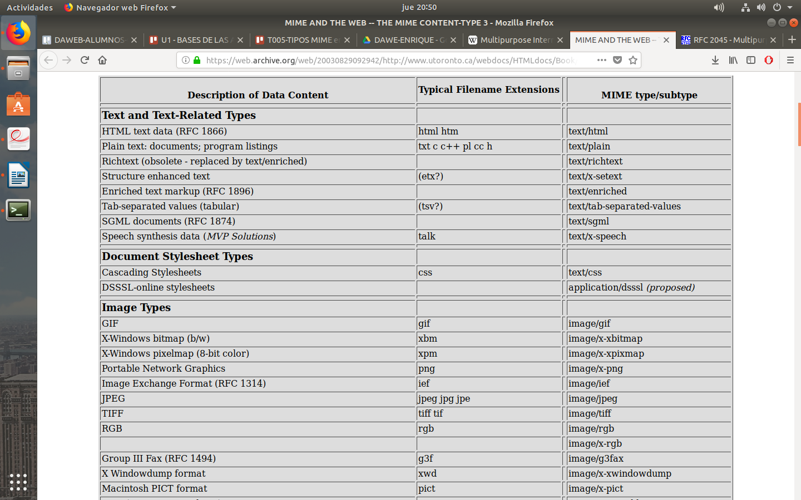
Imagen
image/x-png

